**CHƯƠNG 1. GIỚI THIỆU ĐỀ TÀI**

* 1. **Tìm hiểu “Xây dựng ứng dụng web quản lý cửa hàng bán trà sữa”**

Trong thời đại công nghệ 4.0, các chuỗi nhà hàng tự động hóa đang ngày càng trở nên phổ biến, quán trà sữa cũng không là ngoại lệ. Hàng loạt các quán trà sữa phục vụ nhu cầu của giới trẻ mọc lên ở TP. HCM nói chung và các tỉnh thành nói riêng.

Dựa trên nhu cầu thực tế, tôi lựa chọn đề tài “Xây dựng website quản lý quán cà phê. Phần mềm quản lý quán cà phê được nhiều chủ quán sử dụng nhằm giúp các công việc trong quán dễ dàng và hiệu quả hơn. Chính những phần mềm quản lý quán trà sữa này cũng giúp tăng năng suất nhân viên bán hàng lên gấp nhiều lần, dễ dàng quản lý, tăng năng suất làm việc, dễ dàng kiểm soát hóa đơn, nhân viên giúp tiết kiệm thời gian và chi phí.

* 1. **Nền tảng công nghệ**

- Web app: Sử dụng Django, html, css, jquery, javascript, bootstrap,…

- Android app: Sử dụng Android Studio, Retrofit, Koin,…

- RESTful Web Service: Sử dụng Django Rest Framework

* 1. **Công cụ lập trình và công nghệ được sử dụng**

- Hệ quản trị cơ sở dữ liệu: PostgreSQL

- Công cụ lập trình: Pycharm

- Ngôn ngữ lập trình: Python

- Xây dựng giao diện front-end: HTML, CSS, Bootstrap, Javascript, Jquery.

- Django

- Django Rest Framework

- Lập trình ứng dụng di động Android Studio

* 1. **Giới thiệu ngôn ngữ lập trình Python**



* 1. **Giới thiệu hệ quản trị cơ sở dữ liệu PostgreSQL**

PostgreSQL (viết tắt là Postgres) là một hệ quản trị cơ sở dữ liệu mã nguồn mở mạnh mẽ và phổ biến. Với tính năng độ tin cậy cao, hỗ trợ chuẩn SQL, khả năng mở rộng linh hoạt, và sự phát triển trong một cộng đồng rộng lớn, PostgreSQL đã trở thành một lựa chọn hàng đầu cho các dự án từ quy mô nhỏ đến lớn. Nó cung cấp các tính năng để đảm bảo tính toàn vẹn dữ liệu, và khả năng lưu trữ và truy vấn dữ liệu JSON.

PostgreSQL cũng hỗ trợ nhiều nền tảng và có nhiều công cụ quản lý cơ sở dữ liệu và hỗ trợ từ cộng đồng, giúp bạn quản lý dữ liệu một cách hiệu quả và linh hoạt.

* 1. **Các thư viện - framework hỗ trợ**

**CHƯƠNG 2. KHẢO SÁT HIỆN TRẠNG**

**2.1 Hiện trạng thực tế**

**a) Định nghĩa vấn đề (mục tiêu) mà đề tài sẽ giải quyết**

Vấn đề mà đề tài "Xây dựng ứng dụng quản lý quán trà sữa" giải quyết là tối ưu hóa quy trình quản lý và vận hành quán trà sữa, từ đó tăng cường tính hiệu quả, chính xác, tiết kiệm thời gian và nâng cao trải nghiệm cho người quản lý và khách hàng. Mục tiêu của đề tài là tạo ra một ứng dụng dễ sử dụng và linh hoạt, giúp giải quyết các vấn đề thực tế như:

1. Định nghĩa và quản lý sản phẩm, công thức, nguyên liệu: Tích hợp hệ thống quản lý danh mục sản phẩm, công thức pha chế và thông tin nguyên liệu cần thiết. Tạo khả năng quản lý, cập nhật và tra cứu thông tin về sản phẩm, công thức và nguyên liệu một cách dễ dàng và hiệu quả.
2. Lập đơn hàng và tính tiền: Xây dựng chức năng lập đơn hàng, giúp tquản lý và nhân viên cửa hàng thực hiện quy trình đặt hàng cho khách hàng nhanh chóng và chính xác. Tích hợp tính năng tính tiền tự động, giúp đơn hàng được xử lý một cách nhanh chóng và đảm bảo tính chính xác trong việc tính giá trị đơn hàng.
3. Tự động lập đơn đề xuất đặt mua nguyên liệu cần bổ sung thêm: Xây dựng chức năng tự động phát hiện nguyên liệu tồn kho thấp và tự động lập đơn đề xuất đặt mua nguyên liệu cần bổ sung. Giúp tối ưu hóa quản lý tồn kho, tránh tình trạng thiếu hụt hoặc lãng phí nguyên liệu.
4. Báo cáo thống kê doanh thu và các loại chi phí phát sinh hàng tháng: Xây dựng hệ thống báo cáo thống kê doanh thu hàng tháng, giúp người quản lý có cái nhìn tổng quan về tình hình kinh doanh. Tích hợp hệ thống ghi nhận các loại chi phí phát sinh hàng tháng, giúp theo dõi và đánh giá hiệu quả hoạt động của quán trà sữa.

**b) Hiện trạng trước khi sử dụng phần mềm:**

Quản lý cửa hàng:

Vai trò: Điều hành và quản lý hoạt động của cửa hàng, bao gồm quản lý nhân viên và tồn kho.

Hoạt động: Quản lý cửa hàng thực hiện ghi nhận doanh thu, kiểm soát tồn kho và quản lý nhân viên.

Nhân viên cửa hàng:

Vai trò: Thực hiện công việc pha chế và chế biến các loại trà sữa, cung cấp dịch vụ cho khách hàng và hỗ trợ quản lý cửa hàng.

Hoạt động: Nhân viên cửa hàng bán đơn hàng qua hệ thống, thực hiện các công thức pha chế, lập hóa đơn và ghi nhận doanh thu.

Thủ kho:

Vai trò: Đảm bảo quản lý và kiểm soát tồn kho nguyên liệu cần thiết cho việc pha chế trà sữa.

Hoạt động: Thủ kho tiếp nhận và lưu trữ nguyên liệu, cập nhật tình trạng tồn kho và đề xuất đặt hàng mới khi cần thiết.

Liên kết và cộng tác giữa các đối tượng:

Quản lý cửa hàng:

Liên kết với Nhân viên cửa hàng: Quản lý cửa hàng nhận thông tin từ nhân viên về doanh thu và tồn kho.

Liên kết với Thủ kho: Quản lý cửa hàng cập nhật thông tin tồn kho và nhận đơn đề xuất đặt hàng từ thủ kho.

Nhân viên cửa hàng:

Liên kết với Quản lý cửa hàng: Nhân viên cửa hàng báo cáo doanh thu và cập nhật thông tin tồn kho cho quản lý cửa hàng.

Thủ kho:

Liên kết với Quản lý cửa hàng: Thủ kho cập nhật thông tin tồn kho và gửi đơn đề xuất đặt hàng đến quản lý cửa hàng.

Nhận xét về sự bất cập trong cách làm hiện hữu:

Quy trình quản lý tồn kho và đặt hàng chưa được tối ưu, dễ dẫn đến thiếu hụt hoặc lãng phí nguyên liệu.

Ghi nhận doanh thu và tính tiền thường dựa vào việc ghi tay, dễ xảy ra sai sót và mất thời gian.

Không có báo cáo thống kê doanh thu và chi phí phát sinh hàng tháng, làm giảm tính minh bạch và khả năng đánh giá hiệu quả hoạt động của cửa hàng.

Các bất cập trên cho thấy cần có một giải pháp hiệu quả để cải thiện quản lý và vận hành cửa hàng trà sữa. Sử dụng phần mềm quản lý cửa hàng bán trà sữa dựa trên Django và PostgreSQL có thể giúp giải quyết những vấn đề trên và tối ưu hóa hoạt động của cửa hàng, từ đó nâng cao trải nghiệm khách hàng và tăng cường hiệu quả kinh doanh.

**2.2 Giải pháp nâng cao hiệu quả của quản lý cửa hàng trà sữa**

Quản lý cửa hàng: Đối tượng quản lý cửa hàng gửi yêu cầu (request) tới PM để thực hiện các chức năng, như quản lý cửa hàng, lập phiếu nhập mua nguyên liệu, tạo báo cáo thống kê doanh thu.

Nhân viên cửa hàng: gửi yêu cầu (request) tới PM, ví dụ nhân viên gửi yêu cầu lập đơn hàng và gửi yêu cầu đề xuất mua nguyên liệu, nhân viên lập hoá đơn.

* Khác biệt và giá trị sử dụng của PM trong mô hình đề xuất:

Tối ưu hóa quy trình quản lý tồn kho và đặt hàng: PM giúp tự động lập đơn đề xuất đặt hàng, từ đó giảm thiểu thiếu hụt hoặc lãng phí nguyên liệu và giúp quản lý cửa hàng tiết kiệm thời gian trong việc quản lý tồn kho.

Tăng cường độ chính xác và hiệu quả trong pha chế và ghi nhận doanh thu: PM hỗ trợ nhân viên cửa hàng thực hiện pha chế và lập hóa đơn tự động, từ đó giảm thiểu sai sót và tăng cường độ chính xác trong ghi nhận doanh thu.

Báo cáo thống kê doanh thu và chi phí phát sinh hàng tháng: PM cung cấp tính năng báo cáo thống kê doanh thu và chi phí phát sinh hàng tháng, giúp quản lý cửa hàng dễ dàng đánh giá hiệu quả hoạt động và đưa ra các quyết định kinh doanh thông minh.

**2.3 Mô hình nghiệp vụ của hệ thống**

**2.3.1 Sơ đồ cơ cấu tổ chức**

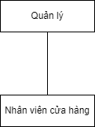

**2.3.2 Chức năng từng bộ phận**

- Quản lý: Quản lý trực tiếp cửa hàng trà sữa, mọi vấn đề của quán đều phải thông qua quản lý và quản lý có quyền quyết định mọi thông tin trong quán.

- Nhân viên cửa hàng: Nhân viên nhận đơn đặt hàng từ khách hàng rồi pha chế các món mà khách hàng yêu cầu.

**2.3.3 Quy trình nghiệp vụ**

Về nghiệp vụ trong một của hàng trà sữa, có thể liệt kê ra những vấn đề sau:

**2.3.3.1 Nghiệp vụ đặt hàng, tính tiền, in hoá đơn**

+ Khách hàng yêu cầu thức uống, món ăn.

+ Nhân viên tạo đơn đặt hàng.

+ Nhân viên thực hiện tính toán và xuất hoá đơn cho khách hàng.

**2.3.3.2 Quản lý kho, vật tư**

Vào đầu và cuối mỗi ngày, nhân viên quản lý thực hiện kiểm kê các vật dụng trong quán, đồng thời cũng thực hiện việc kiểm kê các nguyên vật liệu trong kho. Nếu nguyên liệu gần hết phải báo cho quản lý để nhập thêm nguyên liệu.

**2.3.3.2 Báo cáo**

Thống kê doanh thu theo ngày, tháng, năm.

Báo cáo chi tiết doanh số của từng sản phẩm.

Thống kê hoá đơn, doanh thu theo thời gian.

Thống kê theo sản phẩm.

**2.4 Yêu cầu chức năng**

Phần mềm cần các chức năng sau:

|  |  |
| --- | --- |
| **Chức năng** | **Ý nghĩa** |
| Chức năng order | Thực hiện chức năng order món cho khách hàng, tính tiền và xuất hoá đơn |
| Quản lý kho nguyên liệu | Quản lý thông tin nguyên liệu trong kho, lưu vết sự xuất nhập nguyên liệu |
| Quản lý sản phẩm | Quản lý thông tin sản phẩm bao gồm danh mục, sản phẩm, công thức được phục vụ trong quán |
| Báo cáo | Xuất các báo cáo cần thiết |

**2.5 Yêu cầu chức năng**

- Hệ thống chạy đúng, tốt, ổn định.

- Giao diện thân thiện, dễ sử dụng.

- Đáp ứng hầu hết các yêu cầu của người dùng.

**2.6 Yêu cầu hệ thống**

- Cung cấp phân quyền cho các loại người dùng có trách nhiệm: Quản lý, nhân viên cửa hàng.

**CHƯƠNG 3. PHÂN TÍCH VÀ THIẾT KẾ HỆ THỐNG**

**3.1 Sơ đồ phân cấp chức năng**

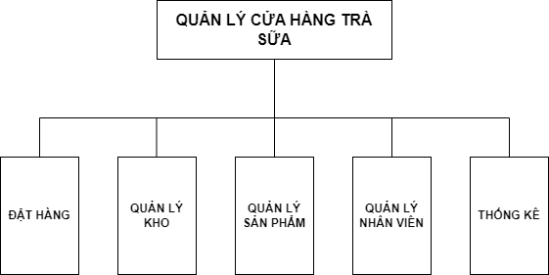

**3.1.1 Sơ đồ phân cấp chức năng mức đỉnh**

Hệ thống nghiệp vụ được xét gồm các chức năng chính: Đặt hàng, Quản lý kho, Quản lý sản phẩm, Quản lý nhân viên, Thống kê báo cáo.

**3.1.2 Sơ đồ phân rã chức năng**

**3.1.2.1 Chức năng đặt hàng**

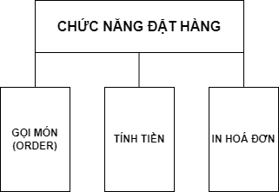

**-** Gọi món (order): Khi khách hàng vào cửa hàng, khác sẽ đến quầy để xem menu và yêu cầu món đến nhân viên cửa hàng. Nhân viên sẽ ghi nhận các sản phẩm do khách hàng yêu cầu (Bao gồm tuỳ chọn đường, đá, size, topping, số lượng).

- Tính tiền: Sau khi xác nhận đơn đặt hàng với khách hàng, nhân viên sẽ thực hiện thanh toán, thông báo số tiền phải trả và đưa ra các phương thức thanh toán cho khách hàng.

- In hoá đơn: Sau khi thanh toán, nhân viên cửa hàng tiến hành in hoá đơn và gửi hoá đơn cũng như tiền thừa(nếu có) tới khách hàng.

**3.1.2.2 Chức năng quản lý kho**

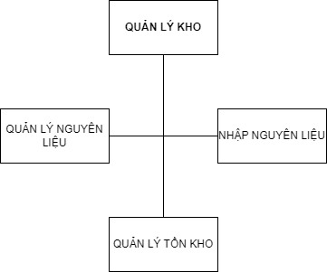

Quản lý tồn kho: Quản lý sẽ thực hiện kiểm tra định kỳ các nguyên liệu đang còn tồn trong kho, nếu thấp hơn ngưỡng giới hạn cho trước (sắp hết nguyên liệu) thì ứng dụng sẽ tự động thông báo để người dùng dễ kiểm soát tình trạng kho nguyên liệu

Nhập nguyên liệu: Quản lý tạo phiếu nhập nguyên liệu kèm theo số lượng, giá thành hiện tại, nhà phân phối cho các nguyên liệu được nhập trong đơn nhập hàng đó. Ghi nhận lại thời gian nhập nguyên liệu.

Quản lý nguyên liệu: Người dùng thực hiện các chức năng thêm - xoá - sửa nguyên liệu

**3.1.2.3 Chức năng quản lý sản phẩm**

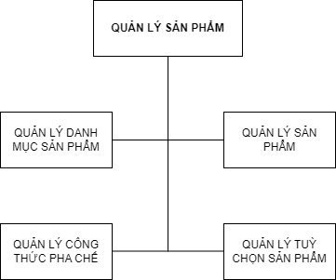

Quản lý danh mục sản phẩm: Quản lý thực hiện các chức năng thêm - xoá - sửa danh mục sản phẩm.

Quản lý sản phẩm: Quản lý thực hiện các chức năng thêm - xoá - sửa sản phẩm.

Quản lý công thức: Cho phép quản lý nhập - sửa - xoá công thức sản phẩm.

Quản lý tuỳ chọn sản phẩm: Quản lý thực hiện thêm - sửa - cập nhật các tuỳ chọn sản phẩm (bao gồm đường, đá, topping, size)

**3.1.2.4 Chức năng quản lý nhân viên**

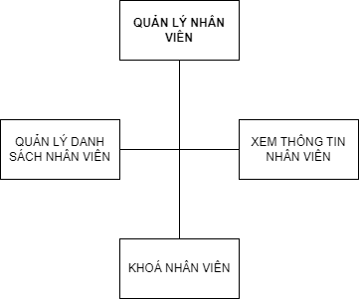

Quản lý danh sách nhân viên: Quản lý có thể tạo mới tài khoản nhân viên.

Xem thông tin nhân viên: Quản lý có thể kiểm tra thông tin nhân viên bao gồm họ tên, email, không bao gồm password.

Khoá nhân viên: Khi nhân viên thôi việc, quản lý sẽ tiến hành khoá tài khoản nhân viên để nhân viên không thể truy cập hệ thống nữa.

**3.1.2.5 Chức năng báo cáo thống kê**

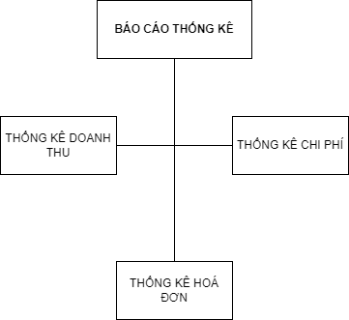

Thống kê doanh thu: Quản lý có thể xem thống kê doanh thu theo tháng, năm, sản phẩm, danh mục

Thống kê chi phí: Quản lý có thể xem thống kê chi phí nhập nguyên liệu theo tháng, năm.

Thống kê hoá đơn: Quản lý có thể xuất thống kê hoá đơn và tổng doanh thu trong một khoảng thời gian

**3.2 Mô hình luồng dữ liệu DFD**

**3.2.2 DFD mức 0**

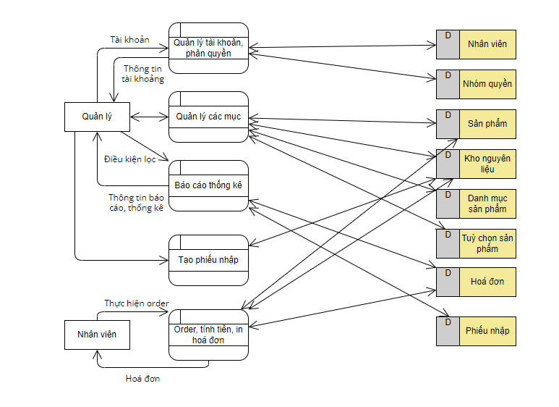

**3.3 Mô hình usecase**

**Use case UC001: Định nghĩa sản phẩm**

Thành phần cần thiết:

Usecase bổ sung: Login

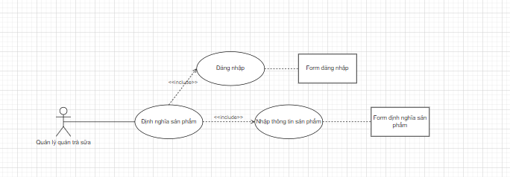

**Use case UC002: Định nghĩa nguyên liệu**

Thành phần cần thiết:

Usecase bổ sung: Login

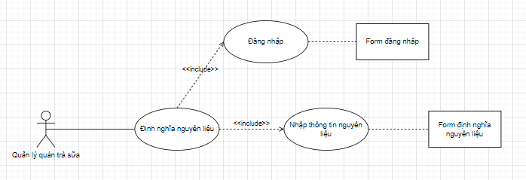

**Use case UC003: Định nghĩa công thức**

Thành phần cần thiết:

Usecase bổ sung: Login

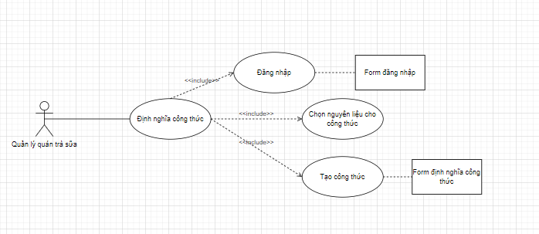

**Use case UC004: Định nghĩa topping**

Thành phần cần thiết:

Usecase bổ sung: Login

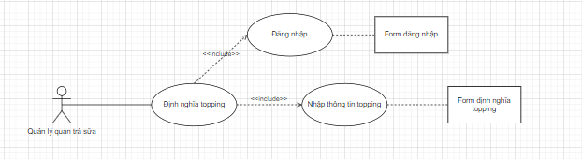

**Use case 5: Định nghĩa danh mục**

Thành phần cần thiết:

Usecase bổ sung: Login

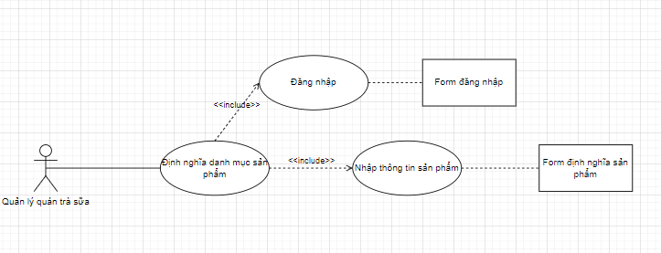

**Use case 6: Định nghĩa size**

Thành phần cần thiết:

Usecase bổ sung: Login

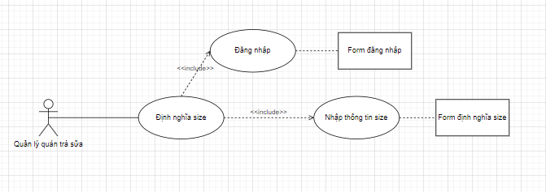

**Use case 7: Định nghĩa ice**

Thành phần cần thiết:

Usecase bổ sung: Login

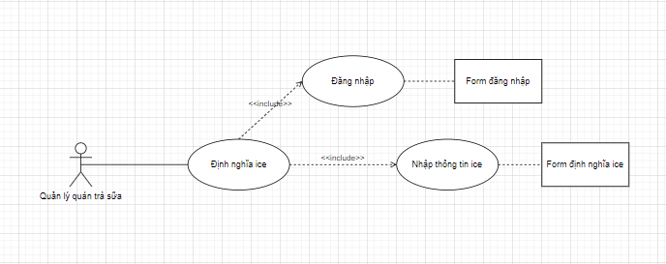

**Use case 8: Định nghĩa sugar**

Thành phần cần thiết:

Usecase bổ sung: Login

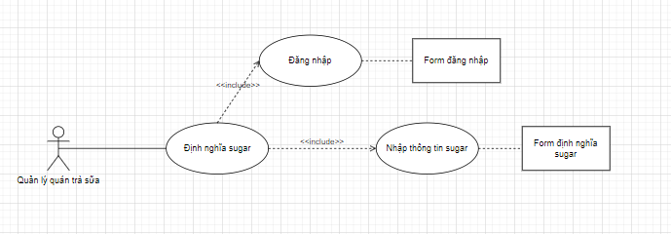

**Use case 9: Tạo phiếu nhập nguyên liệu**

Thành phần cần thiết:

Usecase bổ sung: Login

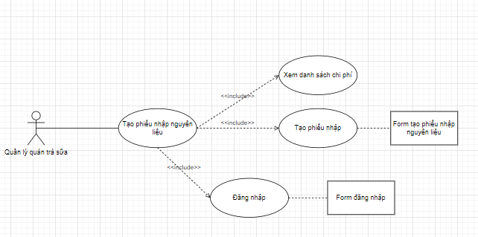

**Use case 10: Lập đơn hàng, tính tiền**

Thành phần cần thiết:

Usecase bổ sung: Login

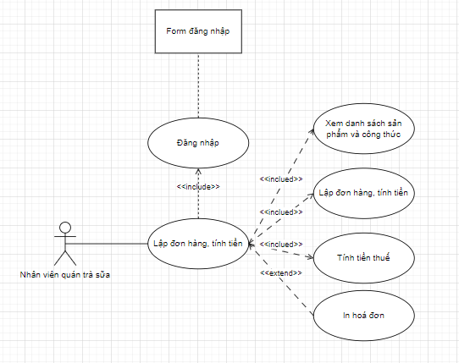

**Use case 11: Báo cáo thống kê doanh thu và chi phí**

Thành phần cần thiết:

Usecase bổ sung: Login

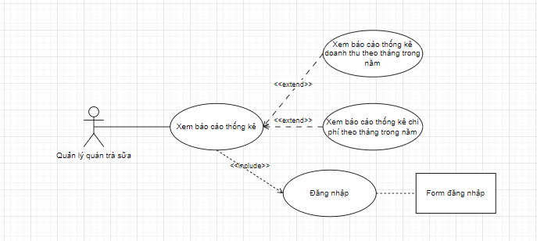

**Use case 12: Xuất báo cáo đơn hàng**

Thành phần cần thiết:

Usecase bổ sung: Login

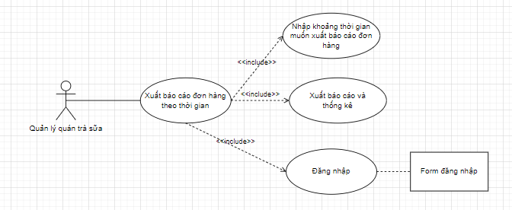

**3.4 Xác định thực thể**

User

Auth_group

Category

Product

Ingredient

Recipe

Receipt

Ice

Size

Sugar

Topping

Order

**3.5 Mô hình ERD**

**3.6 Mô hình cơ sở dữ liệu quan hệ**

**Lược đồ bảng chuẩn 3:**

**Category**

| **Thuộc tính** | **Kiểu dữ liệu** | **Mô tả** |
| --- | --- | --- |
| id | Integer | Khóa chính |
| name | CharField | Tên danh mục sản phẩm |

**Product**

| **Thuộc tính** | **Kiểu dữ liệu** | **Mô tả** |
| --- | --- | --- |
| id | Integer | Khóa chính |
| name | CharField | Tên sản phẩm |
| description | TextField | Mô tả sản phẩm |
| category_id | ForeignKey | Khóa ngoại liên kết đến Category |
| price | Decimal | Giá sản phẩm |
| image | ImageField | Đường dẫn hình ảnh sản phẩm |

**Topping**

| **Thuộc tính** | **Kiểu dữ liệu** | **Mô tả** |
| --- | --- | --- |
| id | Integer | Khóa chính |
| name | CharField | Tên topping |
| price | Decimal | Giá topping |

**Size**

| **Thuộc tính** | **Kiểu dữ liệu** | **Mô tả** |
| --- | --- | --- |
| id | Integer | Khóa chính |
| name | CharField | Tên kích thước |
| price | Decimal | Giá kích thước |

**Sugar**

| **Thuộc tính** | **Kiểu dữ liệu** | **Mô tả** |
| --- | --- | --- |
| id | Integer | Khóa chính |
| name | CharField | Tên độ ngọt trà sữa |

**Ice**

| **Thuộc tính** | **Kiểu dữ liệu** | **Mô tả** |
| --- | --- | --- |
| id | Integer | Khóa chính |
| name | CharField | Tên đá trà sữa |

**Ingredient**

| **Thuộc tính** | **Kiểu dữ liệu** | **Mô tả** |
| --- | --- | --- |
| id | Integer | Khóa chính |
| name | CharField | Tên nguyên liệu |
| quantity | PositiveInt. | Số lượng nguyên liệu còn lại |
| unit | CharField | Đơn vị tính của nguyên liệu |

**Recipe**

| **Thuộc tính** | **Kiểu dữ liệu** | **Mô tả** |
| --- | --- | --- |
| product_id | OneToOneField | Liên kết đến Product |

**RecipeIngredient**

| **Thuộc tính** | **Kiểu dữ liệu** | **Mô tả** |
| --- | --- | --- |
| recipe_id | ForeignKey | Khóa ngoại liên kết đến Recipe |
| ingredient_id | ForeignKey | Khóa ngoại liên kết đến Ingredient |
| quantity | PositiveInt. | Số lượng nguyên liệu trong công thức |

**Order**

| **Thuộc tính** | **Kiểu dữ liệu** | **Mô tả** |
| --- | --- | --- |
| id | Integer | Khóa chính |
| code | CharField | Mã đơn hàng |
| sub_total | Float | Tổng giá trị đơn hàng (chưa tính thuế) |
| grand_total | Float | Tổng giá trị đơn hàng (đã tính thuế) |
| tax_amount | Float | Giá trị thuế |
| tax | Float | Tỷ lệ thuế (phần trăm) |
| tendered_amnt | Float | Số tiền khách hàng thanh toán |
| amount_change | Float | Số tiền trả lại cho khách hàng (nếu có) |
| date_added | DateTime | Ngày thêm đơn hàng |
| date_created | DateTime | Ngày tạo đơn hàng (mặc định là thời điểm tạo) |

**OrderItem**

| **Thuộc tính** | **Kiểu dữ liệu** | **Mô tả** |
| --- | --- | --- |
| id | Integer | Khóa chính |
| order_id | ForeignKey | Khóa ngoại liên kết đến Order |
| product_id | ForeignKey | Khóa ngoại liên kết đến Product |
| quantity | PositiveInt. | Số lượng sản phẩm trong đơn hàng |
| price | Float | Giá sản phẩm |
| total | Float | Tổng giá trị của sản phẩm trong đơn hàng |

**OrderTopping**

| **Thuộc tính** | **Kiểu dữ liệu** | **Mô tả** |
| --- | --- | --- |
| id | Integer | Khóa chính |
| order_item_id | ForeignKey | Khóa ngoại liên kết đến OrderItem |
| topping_id | ForeignKey | Khóa ngoại liên kết đến Topping |

**OrderSize**

| **Thuộc tính** | **Kiểu dữ liệu** | **Mô tả** |
| --- | --- | --- |
| id | Integer | Khóa chính |
| order_item_id | ForeignKey | Khóa ngoại liên kết đến OrderItem |
| size_id | ForeignKey | Khóa ngoại liên kết đến Size |

**OrderSugar**

| **Thuộc tính** | **Kiểu dữ liệu** | **Mô tả** |
| --- | --- | --- |
| id | Integer | Khóa chính |
| order_item_id | ForeignKey | Khóa ngoại liên kết đến OrderItem |
| sugar_id | ForeignKey | Khóa ngoại liên kết đến Sugar |

**OrderIce**

| **Thuộc tính** | **Kiểu dữ liệu** | **Mô tả** |
| --- | --- | --- |
| id | Integer | Khóa chính |
| order_item_id | ForeignKey | Khóa ngoại liên kết đến OrderItem |

**Expense**

| **Thuộc tính** | **Kiểu dữ liệu** | **Mô tả** |
| --- | --- | --- |
| id | Integer | Khóa chính |
| ingredient_id | ForeignKey | Khóa ngoại liên kết đến Ingredient |
| date_created | DateTime | Ngày tạo chi phí |

**Receipt**

| **Thuộc tính** | **Kiểu dữ liệu** | **Mô tả** |
| --- | --- | --- |
| id | Integer | Khóa chính |
| supplier | CharField | Nhà cung cấp |
| ingredient_id | ForeignKey | Khóa ngoại liên kết đến Ingredient |
| quantity | PositiveInt. | Số lượng nguyên liệu |
| price | Decimal | Giá nguyên liệu |
| date_created | DateTime | Ngày tạo phiếu nhập |

**Auth_user**

| **Thuộc tính** | **Kiểu dữ liệu** | **Mô tả** |
| --- | --- | --- |
| id | Integer | Khóa chính |
| password | CharField | Mật khẩu tài khoản |
| last_login | DateTime | Thời điểm đăng nhập gần nhất |
| is_superuser | Boolean | Xác định quyền superuser |
| username | CharField | Tên đăng nhập (username) |
| first_name | CharField | Họ người dùng |
| last_name | CharField | Tên người dùng |
| email | EmailField | Địa chỉ email |
| is_staff | Boolean | Xác định quyền nhân viên (staff) |
| is_active | Boolean | Xác định tài khoản có hoạt động hay không |
| date_joined | DateTime | Ngày tham gia hệ thống |

**Auth_group**

| **Thuộc tính** | **Kiểu dữ liệu** | **Mô tả** |
| --- | --- | --- |
| id | Integer | Khóa chính |
| name | CharField | Tên nhóm (staff_group' và 'admin_group') |

**Auth_user_groups**

| **Thuộc tính** | **Kiểu dữ liệu** | **Mô tả** |
| --- | --- | --- |
| id | Integer | Khóa chính |
| user_id | ForeignKey | Khóa ngoại liên kết đến auth_user |
| group_id | ForeignKey | Khóa ngoại liên kết đến auth_group |

**3.8 Sơ đồ lớp**

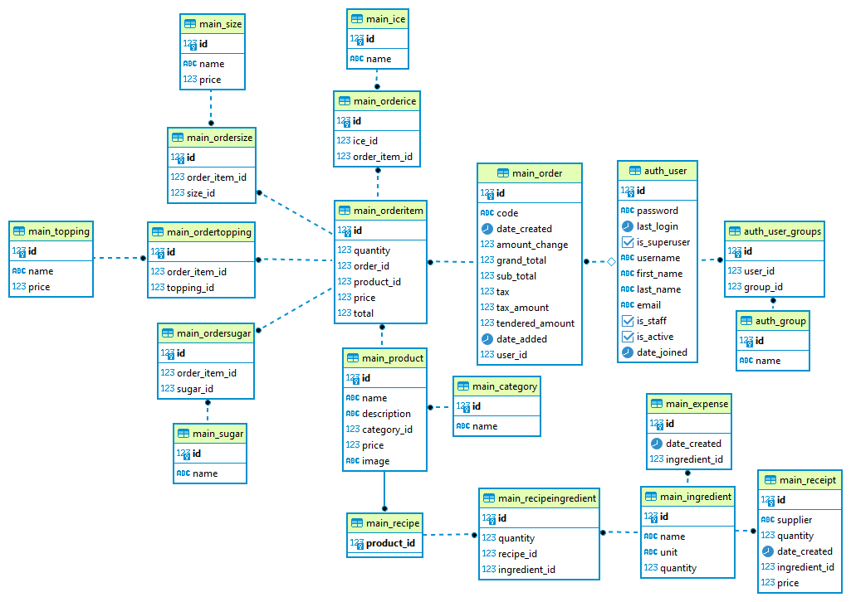

**CHƯƠNG 4. ỨNG DỤNG WEB APPLICATION**

**CHƯƠNG 5. RESTFUL WEB SERVICE**

**CHƯƠNG 6. ỨNG DỤNG ANDROID APP**

**CHƯƠNG 7. TỔNG KẾT VÀ HƯỚNG PHÁT TRIỂN**

**DANH MỤC TÀI LIỆU THAM KHẢO**